Задание 7
Основы MPI, средство профилирования MPI-P
Минь Синьжань
- Постановка задачи
Произвести итерации метода Якоби для уравнения Лапласа (g = 0) в 2D (двумерном) случае
Метод решения:
Построить сетку (на каждом процессе выделить массив размера, равного числу элементов в подобласти). Будем использовать ленточные подобласти (каждый процесс работает над своей горизонтальной частью сетки, ширина подобластей на процессах совпадает с шириной большой сетки)
Инициализировать начальное значение f случайным значением в каждой области сетки
До предустановленного числа итераций n_iter выполнять вычисления согласно методу Якоби
На последней итерации посчитать норму разности между решениями на двух соседних шагах времени на каждом процессе.

2. Формат командной строки
mpicc -g -Wl,-rpath=/home_edu/edu-cmc-sqi2/edu-cmc-sqi22-30/mpiP-3.5 -L /home_edu/edu-cmc-sqi22/edu-cmc-sqi22-30/mpiP-3.5 -lmpiP task.c -o task
3. Спецификация системы
Процессор: 2 x NVIDIA Tesla P100 GPU, 16Gb, NVLink
вычислительных ядер: 10

4. Результаты выполнения
1) Для N=2048 при числе процессов P = {1, 2, 4, 8, 16, 32}, нарисовать графики T(P), S(P), E(P).
P | Max delta after 1000 iterations | Total execution time (T) | Speedup (S) | Efficiency (E)
1 | 42.828793 | 73.896446 | 1 | 1
2 | 30.560816 | 37.616338 | 1.964 | 0.982
4 | 22.019770 | 19.634069 | 3.764 | 0.941
8 | 15.580405 | 10.333785 | 7.150 | 0.894
16 | 10.831587 | 5.001416 | 14.776 | 0.924
32 | 7.475498 | 3.119803 | 23.687 | 0.740
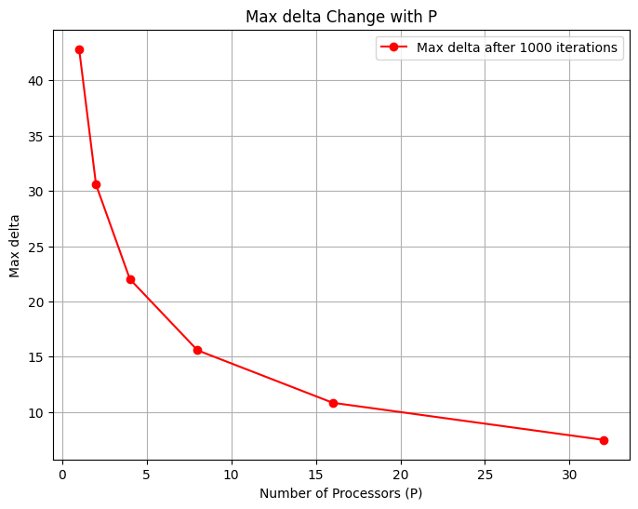
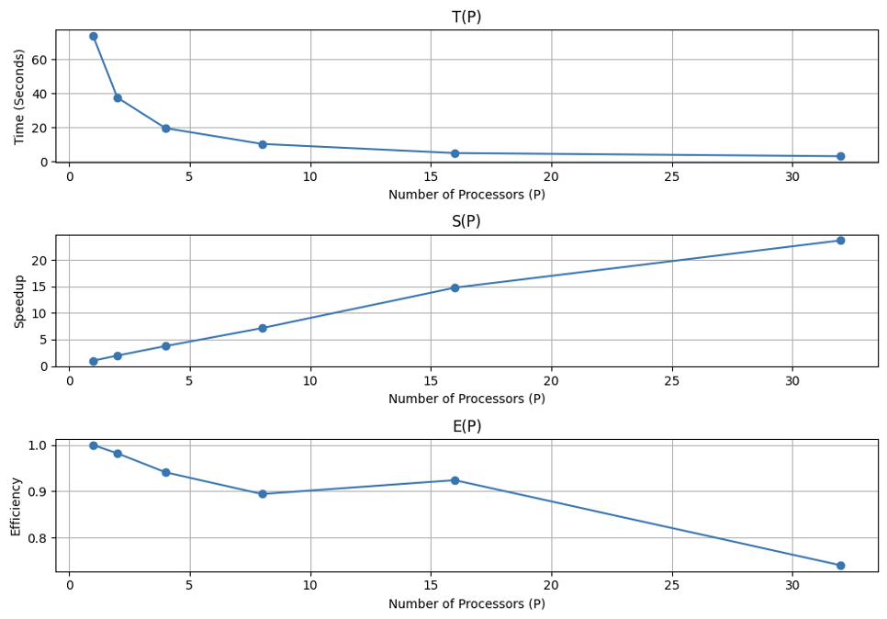
2) Собрать статистику по вызовам MPI с помощью средства mpiP
P(Processes-number) | Average MPItime | Average MPI%
1 | 0. 00479 | 0.01
2 | 0.09 | 0.24
4 | 0.85 | 4.32
8 | 0.72625 | 7.01
16 | 0.20125 | 4.02
32 | 0.646875 | 20.70
Средний процент использования MPI увеличивается с увеличением числа процессов, с 0,01% до 20,70%. Это показывает, что с увеличением числа процессов доля операций MPI в общем времени выполнения программы также увеличивается, возможно, из-за более частого обмена данными и синхронизации между большим количеством процессов. В частности, при числе процессов 32, несмотря на снижение времени MPI, процент использования MPI значительно увеличивается до 20,70%. Это предполагает, что при высокой параллельности коммуникация через MPI может стать узким местом производительности. С изменением числа процессов изменение среднего времени MPI и процента его использования отражает изменение эффективности параллелизма. Хотя увеличение числа процессов может сократить общее время выполнения программы, увеличение стоимости коммуникации может снизить общую эффективность параллельной программы.

